BINGO DES RENCONTRES
Aidez vos élèves à découvrir leurs points communs à l’aide d’un jeu de bingo illustré.

Démarche

- Imprimez une copie de la carte de bingo correspondant à votre province ou territoire (voir document reproductible, pp. 2 à 14) pour chaque élève

- Proposez aux élèves d’apprendre à mieux connaître la personnalité et les intérêts de leurs amis par l’entremise d’un bingo des rencontres.

- Invitez d’abord un élève volontaire à rappeler les règles du jeu de bingo.

- Distribuez une copie de la carte de bingo correspondant à votre province ou votre territoire à chaque élève.

- Expliquez-leur qu’ils doivent circuler dans la salle de classe et recueillir les noms des élèves qui correspondent aux énoncés sur la fiche.

- Allouez une durée suffisante pour permettre aux élèves de circuler dans la classe et de remplir, de façon individuelle, leur carte de bingo.

- Invitez les élèves à comparer leurs résultats avec ceux de leurs camarades.

- Avez-vous découvert des énoncés communs entre vous? Lesquels?
- Quels sont les énoncés les plus populaires? Pourquoi?
- Quels autres énoncés auraient pu figurer sur la carte?

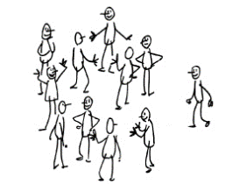
Bingo des rencontres

Je suis Franco-Ontarien | Mon cours préféré est le français  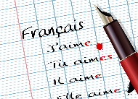 | 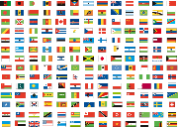  Un de mes parents n’est pas francophone
J’ai un animal de compagnie à la maison | J’aime parler en français  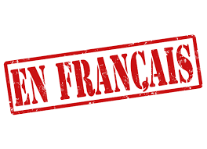 | Je suis trilingue  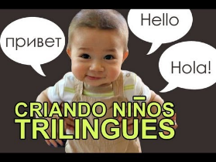
J’ai un frère  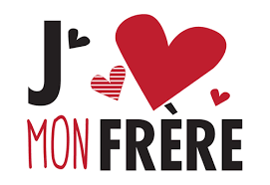 | J’ai une soeur | Je pratique une activité parascolaire  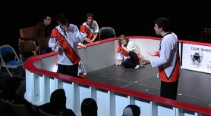
Je joue un instrument de musique  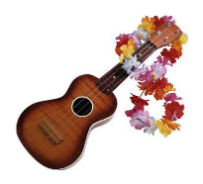 | J’ai un talent...  lequel? | J’aime dessiner  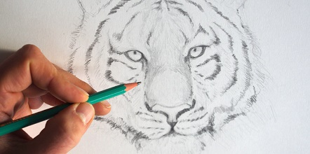

Bingo des rencontres

Je suis francophone de Terre-Neuve et Labrador  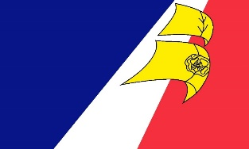 | Mon cours préféré est le français | Un de mes parents n’est pas francophone
J’ai un animal de compagnie à la maison | J’aime parler en français | Je suis trilingue
J’ai un frère | J’ai une soeur | Je pratique une activité parascolaire
Je joue un instrument de musique | J’ai un talent...  lequel? | J’aime dessiner

Bingo des rencontres

Je suis acadien de la Nouvelle-Écosse | Mon cours préféré est le français | Un de mes parents n’est pas francophone
J’ai un animal de compagnie à la maison | J’aime parler en français | Je suis trilingue
J’ai un frère | J’ai une soeur | Je pratique une activité parascolaire
Je joue un instrument de musique | J’ai un talent...  lequel? | J’aime dessiner

Bingo des rencontres

Je suis acadien de  l’Île-du-Prince-Édouard | Mon cours préféré est le français | Un de mes parents n’est pas francophone
J’ai un animal de compagnie à la maison | J’aime parler en français | Je suis trilingue
J’ai un frère | J’ai une soeur | Je pratique une activité parascolaire
Je joue un instrument de musique | J’ai un talent...  lequel? | J’aime dessiner

Bingo des rencontres

Je suis acadien du Nouveau-Brunswick | Mon cours préféré est le français | Un de mes parents n’est pas francophone
J’ai un animal de compagnie à la maison | J’aime parler en français | Je suis trilingue
J’ai un frère | J’ai une soeur | Je pratique une activité parascolaire
Je joue un instrument de musique | J’ai un talent...  lequel? | J’aime dessiner

Bingo des rencontres

Je suis Québécois  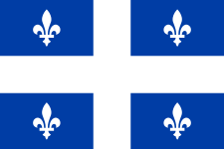 | Mon cours préféré est le français | Un de mes parents n’est pas francophone
J’ai un animal de compagnie à la maison | J’aime parler en français | Je suis trilingue
J’ai un frère | J’ai une soeur | Je pratique une activité parascolaire
Je joue un instrument de musique | J’ai un talent...  lequel? | J’aime dessiner

Bingo des rencontres

Je fais partie de la francophonie manitobaine | Mon cours préféré est le français | Un de mes parents n’est pas francophone
J’ai un animal de compagnie à la maison | J’aime parler en français | Je suis trilingue
J’ai un frère | J’ai une sœur | Je pratique une activité parascolaire
Je joue un instrument de musique | J’ai un talent...  lequel ? | J’aime dessiner

Bingo des rencontres

Je suis Fransaskois | Mon cours préféré est le français | Un de mes parents n’est pas francophone
J’ai un animal de compagnie à la maison | J’aime parler en français | Je suis trilingue
J’ai un frère | J’ai une sœur | Je pratique une activité parascolaire
Je joue un instrument de musique | J’ai un talent...  lequel ? | J’aime dessiner

Bingo des rencontres

Je suis Franco-Albertain  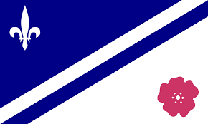 | Mon cours préféré est le français | Un de mes parents n’est pas francophone
J’ai un animal de compagnie à la maison | J’aime parler en français | Je suis trilingue
J’ai un frère | J’ai une sœur | Je pratique une activité parascolaire
Je joue un instrument de musique | J’ai un talent...  lequel ? | J’aime dessiner

Bingo des rencontres

Je suis  Franco-Colombien | Mon cours préféré est le français | Un de mes parents n’est pas francophone
J’ai un animal de compagnie à la maison | J’aime parler en français | Je suis trilingue
J’ai un frère | J’ai une sœur | Je pratique une activité parascolaire
Je joue un instrument de musique | J’ai un talent...  lequel ? | J’aime dessiner

Bingo des rencontres

Je suis  Franco-Ténois  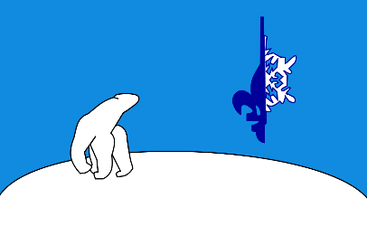 | Mon cours préféré est le français | Un de mes parents n’est pas francophone
J’ai un animal de compagnie à la maison | J’aime parler en français | Je suis trilingue
J’ai un frère | J’ai une sœur | Je pratique une activité parascolaire
Je joue un instrument de musique | J’ai un talent...  lequel ? | J’aime dessiner

Bingo des rencontres

Je suis  Franco-Yukonnais | Mon cours préféré est le français | Un de mes parents n’est pas francophone
J’ai un animal de compagnie à la maison | J’aime parler en français | Je suis trilingue
J’ai un frère | J’ai une sœur | Je pratique une activité parascolaire
Je joue un instrument de musique | J’ai un talent...  lequel ? | J’aime dessiner

Bingo des rencontres

Je suis  Franco-Nunavois  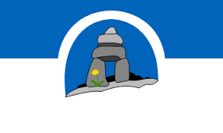 | Mon cours préféré est le français | Un de mes parents n’est pas francophone
J’ai un animal de compagnie à la maison | J’aime parler en français | Je suis trilingue
J’ai un frère | J’ai une sœur | Je pratique une activité parascolaire
Je joue un instrument de musique | J’ai un talent...  lequel ? | J’aime dessiner

Cette activité est inspirée du Bingo du temps des Fêtes du REDO qui fut adapté par l’enseignante Franco-Ontarienne Cindy Vachon pour faciliter des rencontres entre élèves en début d’année scolaire. L’ACELF s’est inspirée de l’adaptation du Bingo des rencontres pour créer des versions pour les classes à travers la francophonie canadienne.

